|  |
| --- |
| **Micro-organismen kweken** 15 min |

**** **Inleiding:**

De omgeving kan onderzocht worden op micro-organismen.

Als een micro-organisme op een voedingsbodem terechtkomt, plakt hij op de plek vast. Op die plek is een overvloed aan voedsel (eiwit, koolhydraten, mineralen vitaminen en water).

Als de temperatuur goed is, vermenigvuldigt het micro-organisme zich heel snel. Sommige bacteriën kunnen zich ieder half uur delen. Na een half uur zijn het dan twee bacteriën. Na een uur vier en ga zo maar door.

De voedingsbodems moeten 3 dagen in de broedstoof van 30 oC blijven staan. Daarna worden ze bewaard in de koelkast, totdat ze onderzocht worden.

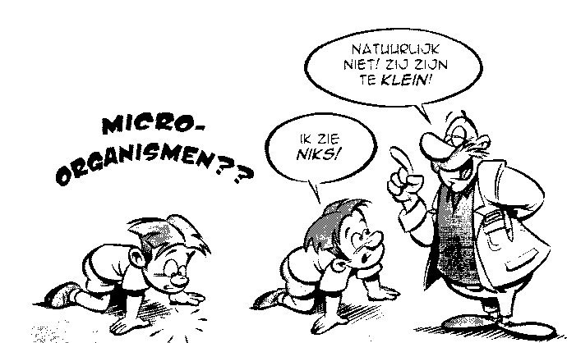

**Werkwijze:**

Werk in tweetallen. Je gaat 1 petrischaaltje besmetten.

Spreek in de klas af wat je onderzoekt, zodat het zoveel mogelijk verschillende plekjes zijn.   
Kies uit: *onderkant schoen, onderkant tas, muis computer, mobieltje, pen, deurklink, handvat kraan, lichaam …*

Noteer dit voor jouw petri schaaltje: ……....................................................

**Materialen:**

* 1 voedingsbodem in petrischaaltje
* markeerstift
* 1 wattenstaafjes
* demi-water
* plakband
* broedstoof ( in lokaal)

 **Uitvoering:**

1. 🞎 Beschrijf met een permanent stift **langs de rand** van het petrischaaltje in   
    kleine letters je naam en klas.
2. 🞎 Maak de wattenstaafjes met demiwater iets vochtig, zodat ze “plakken”.
3. 🞎 Haal het wattenstaafje langs de plaats die je wilt onderzoeken.
4. 🞎 Doe het petrischaaltje met de voedingsbodem zo kort mogelijk open, en zorg   
    dat je de deksel alleen aan de buitenkant aanraakt.
5. 🞎 Teken met het wattenstaafje **één maal** een S op de voedingsbodem,  
    druk niet hard, anders scheurt de voedingsbodem.   
    Door de S vorm worden de micro-organismen gelijkmatig verspreid.
6. 🞎 Plak elk petrischaaltje aan de zijkant met een klein stukje plakband op elkaar,   
    zodat de deksel er niet meer af kan.
7. 🞎 Zet de petrischaaltjes **omgekeerd** in het rekje
8. 🞎 De docent zal het verzamelrekje naar de broedstoof brengen, waar het 3   
    dagen op 37 oC blijft staan.

|  |
| --- |
| Vragen bij de praktijk |

1. De lichaamstemperatuur van mensen is ongeveer 37 oC.  
   Wat betekent dit voor de meeste m.o.?  
     
   ………………………………………………………………………………………….